Μαθηματικά παιχνίδια

- Ρίχνω το ζάρι και πηδώ ,χτυπώ παλαμάκια,χτυπώ γόνατα,γελώ και ό,τι άλλο φανταστείτε τόσες φορές όσες μου δείχνει .
- Σε αριθμημένα ρολά υγείας βάζω τα ανάλογα μανταλάκια
- Παίζω μπόουλινγκ με αριθμημένα μπουκάλια νερού και προσθέτω τους πόντους
- Σε αριθμημένα ποτηράκια νερού ή αυγοθήκες βάζω τα ανάλογα καπάκια,ή φασόλια ή ό,τι άλλο έχω στο σπίτι
- Φτιάχνω ένα λαβύρινθο σε ένα μεγάλο χαρτί και οδηγώ μικρά παιχνιδάκια απο την αφετηρία στο τέλος με συγκεκριμένες εντολές (μπροστά,δεξιά,αριστερά ,πίσω)
- Ρίχνω το ζάρι και φτιάχνω κάθε φορά πύργο με τον ανάλογο αριθμό lego
- Γράφω τους αριθμούς σε χαρτι Α4 και οδηγώ πάνω τους με το αυτοκινητάκι μου με τη σωστή φορά γραφής
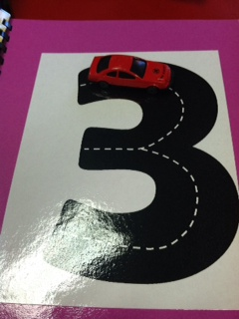
- Ταυτίζω καπάκια με αριθμούς με κύκλους που έχουν κουκίδες
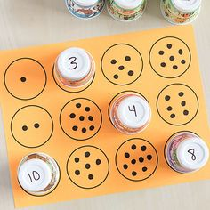
- Γράφω τους αριθμούς σε ένα μεγάλο χαρτί και από κάτω ζωγραφίζω ή κολλάω τα ανάλογα σχήματα ,ή λουλούδια,ή ο,τι άλλο θέλω
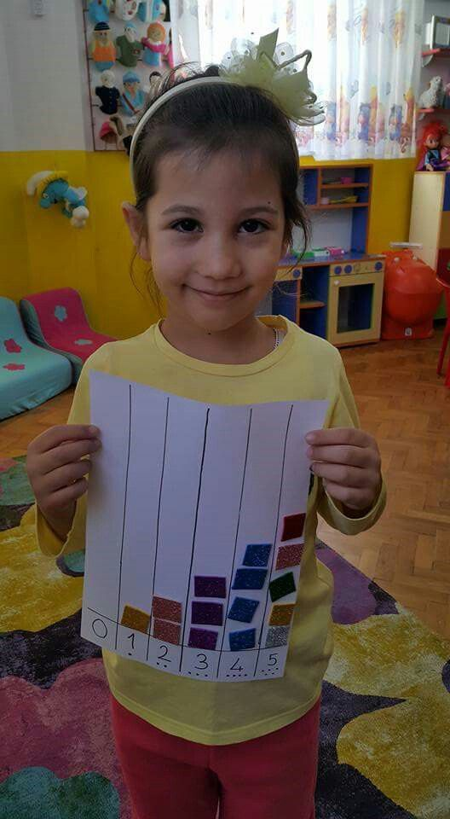
- Φτιάχνω μία αριθμογραμμή με τα lego και προχωρώ το ανθρωπάκι μου πάνω σ'αυτήν ρίχνοντας το ζάρι

